SURAT PERSETUJUAN ORANG TUA/WALI*)

Yang bertanda tangan di bawah ini, saya orang tua/wali*) dari:

Nama Siswa : ________________________________________
Kelas : X (Sepuluh)
Sekolah : SMA Negeri 2 Tambun Selatan

Menyatakan persetujuan siswa tersebut di atas untuk menggunakan pakaian seragam sekolah bagi peserta didik yang terdiri dari Pakaian Seragam Nasional, Pakaian Seragam Kepramukaan, dan Pakaian Seragam Khas Sekolah yang berturut-turut mengacu pada ketentuan Permendikbud RI Nomor 45 Tahun 2014, ketentuan Peraturan Kwartir Nasional Gerakan Pramuka, dan ketentuan yang diatur oleh sekolah.

Kab. Bekasi, Juli 2025
Orang Tua / Wali*),

_____________________________
Nama orang tua/wali

SALINAN LAMPIRAN II
PERATURAN MENTERI PENDIDIKAN DAN KEBUDAYAAN REPUBLIK INDONESIA
NOMOR 45 TAHUN 2014
TENTANG
PAKAIAN SERAGAM SEKOLAH BAGI PESERTA DIDIK PADA JENJANG PENDIDIKAN DASAR DAN MENENGAH

MODEL PAKAIAN SERAGAM NASIONAL SMA/SMALB/SMK/SMKLB
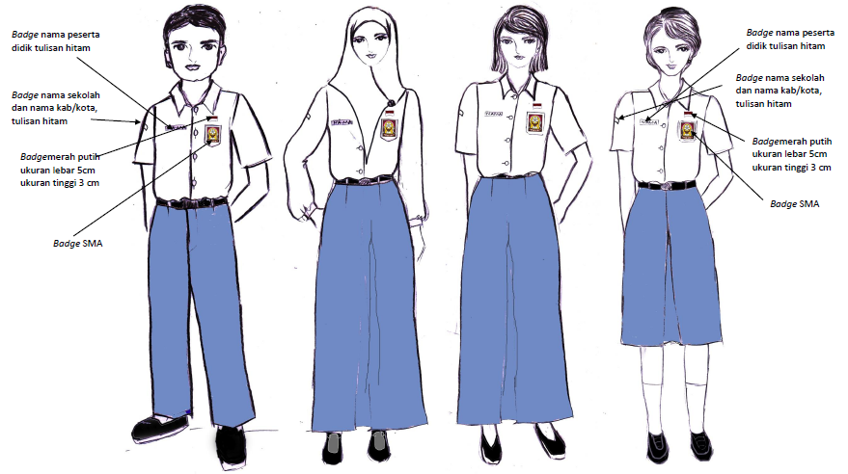
Badge OSIS
Badge merah putih
Badge nama sekolah dan kab/kota
Badge nama peserta didik
Badge OSIS
Badge merah putih
Badge nama sekolah dan kab/kota
Badge nama peserta didik
Badge logo SMA
1. Pakaian Seragam Peserta Didik Putra
a. kemeja putih, lengan pendek memakai satu saku di sebelah kiri;
b. celana panjang abu-abu model biasa/lurus, panjang celana sampai mata kaki dengan lingkar kaki minimal 44 cm, bagian pinggang disediakan tali gesper untuk ikat pinggang, saku dalam pada sisi kiri dan kanan dan satu saku vest belakang sebelah kanan;
c. ikat pinggang ukuran lebar 3 cm warna hitam;
2. Pakaian Seragam Peserta Didik Putri
a. kemeja putih tidak transparan, lengan pendek, memakai satu saku di sebelah kiri;
b. rok abu-abu dengan lipit hadap pada tengah muka, ritsluiting di tengah belakang, saku dalam bagian sisi rok, di pinggang disediakan tali gesper untuk tempat ikat pinggang, panjang rok 5 cm di bawah lutut; atau rok abu-abu panjang sampai mata kaki;
c. ikat pinggang ukuran lebar 3 cm warna hitam.
3. Pakaian Seragam Sekolah Khas Muslimah
a. kemeja putih tidak transparan, lengan panjang sampai pergelangan tangan, memakai satu saku di sebelah kiri;
b. jilbab putih;
c. rok abu-abu panjang sampai mata kaki, dengan lipit hadap pada tengah muka, ritsluiting di tengah belakang, saku dalam pada bagian sisi rok, di pinggang disediakan tali gesper untuk ikat pinggang;
d. ikat pinggang ukuran lebar 3 cm, warna hitam.
4. Sepatu dan Kaos Kaki
a. sepatu warna hitam;
b. kaos kaki putih minimal 10 cm di atas mata kaki.
5. Atribut
a. Badge OSIS dijahitkan pada saku kemeja;
b. Badge merah putih dijahitkan pada atas saku kemeja;
c. Badge nama peserta didik dijahitkan pada kemeja bagian dada sebelah kanan;
d. Badge nama sekolah dan nama kabupaten/kota dijahitkan pada lengan kemeja sebelah kanan

